「Windowsホスト＋VS Code Dev Container＋Docker＋OpenOCD＋2枚Pico」 前提で、
実際に迷わず動かせる構成と操作手順に整理して説明します。
ポイントは次の3つです。
- Windows固有の注意点（USB / Dev Container）
- Dev Container用の最小構成（Dockerfile不要）
- Pico接続〜書き込み〜CPU起動までの確定手順

使用するボード
- Pico A：デバッガ用（picoprobeを書き込み済み）
- Pico B：ターゲット（デバッグ対象ファームウェア）

SWD配線内容
Pico A（デバッガ）と Pico B（ターゲット）を、以下の信号で直接接続します。
（ハマリポイント。 誤った接続情報が流布されているので注意）
- SWDIO
  - Pico A：GPIO3
  - Pico B：SWDIO
- SWCLK
  - Pico A：GPIO2
  - Pico B：SWCLK
- GND
  - Pico A：GND
  - Pico B：GND

電源に関する注意点（重要）
- 両方のPicoを USBでそれぞれ給電する場合
  - 3.3Vピンは接続しない
- GNDは 必ず共通にする
- SWDIO / SWCLK は GPIO2 / GPIO3 固定
（OpenOCDの rp2040.cfg の前提）

配線チェックのポイント
- ジャンパ線が長すぎない（できれば10cm以下）
- GNDが確実につながっている
- Pico A が picoprobe として正しく認識されている

1. 全体構成（Windows前提）
Windows 11
└─ VS Code
└─ Dev Container
├─ Pico SDK
├─ gdb-multiarch (arm-none-eabi-gdb)
├─ openocd (raspi向けbranch)
└─ build成果物(.elf)
↑
USB(CMSIS-DAP via picoprobe)
↑
Pico A (デバッガ)
↓ SWD
Pico B (ターゲット)
✅ WSLは不要(DockerのWSLを使用するため)
✅ Docker Desktop（WSL2 backend）は必要
2. ハードウェア接続（再確認）
Pico A（デバッガ：picoprobe） → Pico B（ターゲット）
⚠ 重要
- 両方USB給電 → 3.3Vは接続しない
- SWDIO/SWCLKは「GPIO 2,3」で固定（rp2040.cfg前提）
- ターゲットボードのSWDIO/SWCLKと、PicoprobeのGPIO２、３を接続する。 デバッグ用の端子を立てる際にボード誤りに注意すること。
- 中華系RP2040ボードはシリアルフラッシュの型番がメージャー版と異なるので、OpenOCDをビルドする必要がある。

3. Pico A（デバッガ）の準備（Windows）
3.1 picoprobe書き込み（ホスト側で実施）
- Pico A の BOOTSELを押しながらUSB接続
- RPI-RP2 ドライブが出る
- picoprobe.uf2 をコピー
- 自動再起動
確認（デバイスマネージャ）
- 「USB Composite Device」
- 「CMSIS-DAP」が見えればOK
👉 この作業はコンテナ外（Windows）で1回だけ

4. Dev Container構成（Dockerfileなし）
4.1 .devcontainer/devcontainer.json
{
"name": "rpi-pico-sdk",
"image": "ghcr.io/raspberrypi/pico-sdk:latest",

"runArgs": [
"--privileged",
"--pid=host",
"--device=/dev/ttyACM0",
"--device=/dev/ttyUSB0",
],

"mounts": [
"source=E:\\WorkSpace\\01_Software\\RaspiPico\\DialKeyPad\\share,target=/root/pico/share,type=bind",
]

"customizations": {
"vscode": {
"extensions": [
"ms-vscode.cpptools",
"ms-vscode.cmake-tools"
]
}
}
}

✅ Pico SDK入り
✅ OpenOCD / GDB入り
✅ USBパススルー有効

4.2 Dev Container起動
VS Code → Reopen in Container
ワークスペース内の起動後、コンテナ内で確認：
Reopen in Container の実行で
.devcontainer/devcontainer.json 内のImage情報をベースにコンテナを構築する。
コンテナ構築のエラーが出た場合はdevcontainer.jsonの内容を修正してエラーを解決する。

5. OpenOCD
・ビルド
以下のコマンドでOpenocdのブランチを取得してビルドする。
git clone –recursive https://github.com/raspberrypi/openocd.git
cd openocd/jimctl
./configure
make
cd ../
./bootstrap
./configure
make
make install
jimctlを先にビルドしないと、openocdの.bootstrapでエラーが出る。また、インストール先は/usr/local/binであるため、実行の際も/usr/local/bin/openocdと記載すること。
・OpenOCD接続確認
/usr/local/bin/openocd -f interface/cmsis-dap.cfg -f target/rp2040.cfg -c “adaptor speed 1000”
成功ログ例(ログ末尾)：
Info : CMSIS-DAP: SWD supported
Info : RP2040 Flash Bank
Info : Listening on port 3333 for gdb connections

6. ターゲットへのファームウェア書き込み
6.1 ソースコードの準備
以下のコマンドを入力して、ソースコード環境を作成する。
git clone https://github.com/raspberrypi/pico-examples.git
git clone https://github.com/MicrocodeNakamura/DialKeyPad.git
(pico-examples /CMakelists.txtの末尾にadd_subdirevtory(develop) を追加する)
cp DialKeyPad/04.コード実装/develop/pico-examples/

6.1 ビルド（Debug設定）
cd pico-examples
cmake -S . -B build
cd build
make
(ビルドエラーが出た場合は手動でエラーを除去して、再makeする。 Hintをdiffフォルダに格納済み)
成果物はpico-examples/build/develop/testapp/testapp.elf に出力される。 .uf2ファイルも同じ場所に出力されている。

6.2 GDB接続 → 書き込み
別ターミナルで以下を入力すると、GDBのプロンプトが表示される。：
gdb-multiarch
GDB確認操作
target extended-remote localhost:3333
monitor reset init
file [ 絶対パスでデバッグ対象elfファイルを指定する ]
load
break main
monitor reset halt
continue
✅ Flash書き込み完了
✅ CPUは main関数呼び出し直後でhalt 状態
✅ main関数のソースコードが表示されていればOK

■USB I/Fをコンテナに委譲
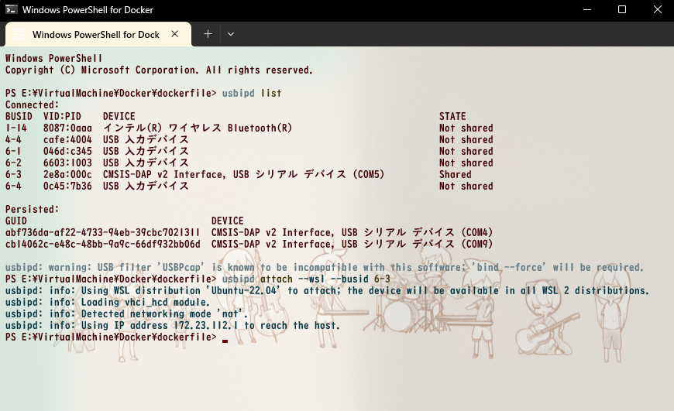

■OpenOCDの実行
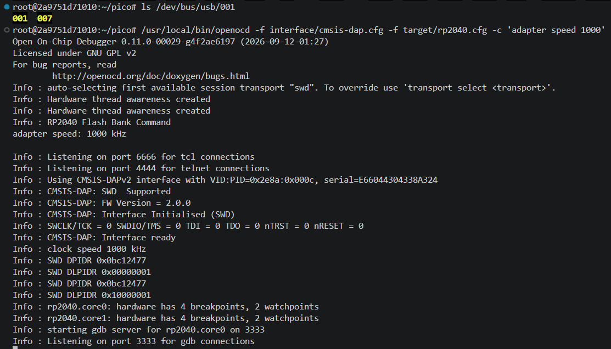

■追加でTerminalを立ち上げてGDBコマンドの実行
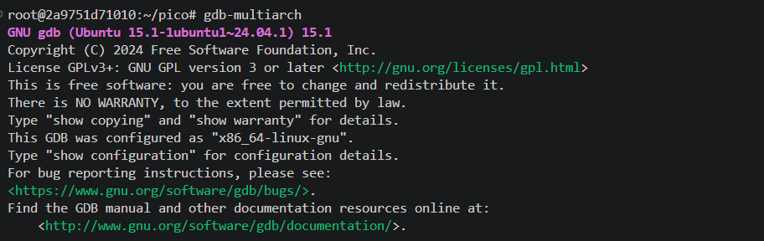
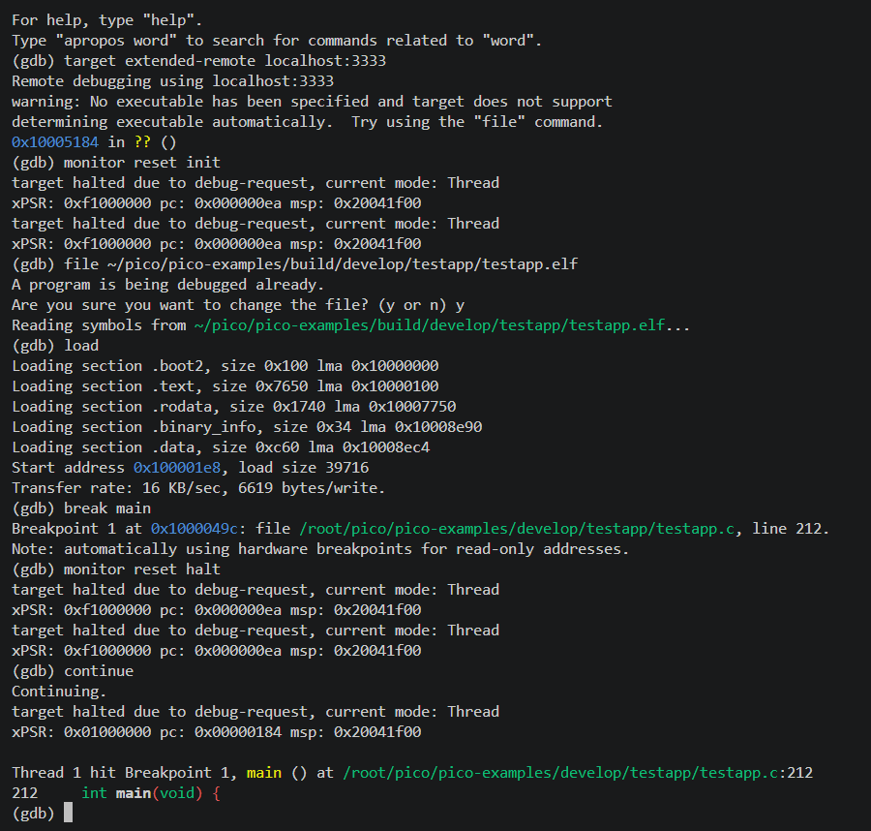

8. VS Codeデバッグ設定（Dev Container対応）

シンボリックリンクの作成。
ln -s /usr/bin/gdb-multiarch /usr/bin/arm-none-eabi-gdb
Gdbが使用するツールとの結びつけを行うために必要。

.vscode/launch.json
{
"version": "0.2.0",
"configurations": [
{
"name": "Pico - External OpenOCD",
"type": "cortex-debug",
"request": "attach",
"servertype": "external",
"gdbTarget": "localhost:3333",
"cwd": "${workspaceFolder}",
"executable": "${workspaceFolder}/pico-examples/build/develop/testapp/testapp.elf",
"gdbPath": "/usr/bin/arm-none-eabi-gdb",
"postAttachCommands": [
"load",
"monitor reset halt",
"break main",
"continue"
],
"showDevDebugOutput": "raw"
}
]
}

▶ F5で
- 書き込み
- mainで停止
- F10、F11でステップ実行可能

9. よくあるWindows＋Docker特有の罠
❌ OpenOCDがCMSIS-DAPを見つけない
- Docker Desktop再起動
- Dev Container再起動
- --privileged が抜けていないか
- lsusb コマンドで表示されたUSBデバイス番号に対応したデバイスファイルが/dev/bus/usbに無い場合は
Error: unable to find a matching CMSIS-DAP device エラーが出る（とても気づきにくい）
❌ 書き込み後すぐ暴走
- -O0 -g を確認
- sleep_ms() が初期化前にないか

10. ここまででできること
✅ Cソースレベルデバッグ
✅ ブレークポイント
✅ レジスタ / メモリ参照
✅ Flash書き込み & 実行制御

